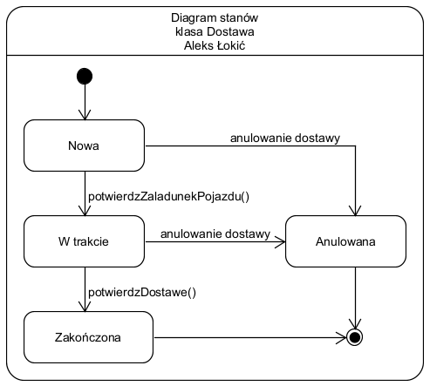

- Opis tekstowy elementów
  - Nowa - Stan początkowy po utworzeniu obiektu dostawy. Dostawa została zarejestrowana w systemie ale nie rozpoczęto jeszcze realizacji.
  - W trakcie - Stan aktywnej realizacji dostawy. Oznacza to że pojazd został załadowany i transport został rozpoczęty.
  - Zakończona - Stan w którym dostawa została pomyślnie zrealizowana. Samochód dojechał na miejsce dostawy i zakończył rozładunek (wydawanie) towaru.
  - Anulowana - Alternatywny stan końcowy. Dostawa została przerwana i nie będzie kontynuowana.

